Týdenní plán - třída ježků
Integrovaný blok: VOLÁNÍ PŘÍRODY
Téma: JARO VÍTEJ NÁM
Čarodejnice
Jazyková oblast:
- Analýza a syntéza slov – stále opakovat
- Co si myslím - jeden z vás si bude myslet věc/zvíře/rostlinu. Druhý se musí ptát otázkami, na které se odpovídá pouze ANO/NE (je to červené, je to z plastu, je to velké...). Je možné se střídat
- Jaké může být jaro? - vymýšlení přídavných jmen (voňavé, slunečné, pěkné...)
- Tanec a zpěv podle písně Míši Růžičkové “strašidla” z yt.
- Naučení písně podle předlohy. Šikovní rodiče mohou píseň zahrát na hudební nástroj
. 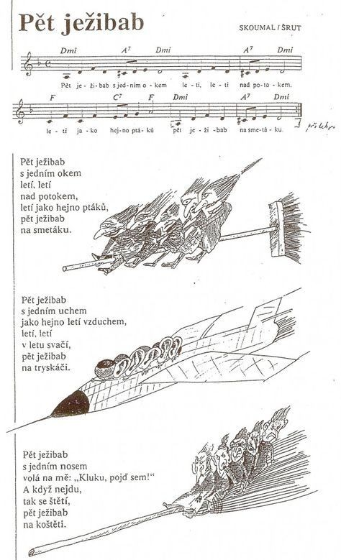
- Naučení čarodějné básně “čarodějka na koštěti”

Čarodějka na koštěti, dnes k nám děti přiletí.
Tváře celé od uhlíků, ruce černé od sazí.
Na obloze kromě baby, létá malý netopýr.
Koukej na něj, jak tam krouží, namaluj ho na papír.

- Pohádka “perníková chaloupka” - vyprávění pohádky pomocí obrázků
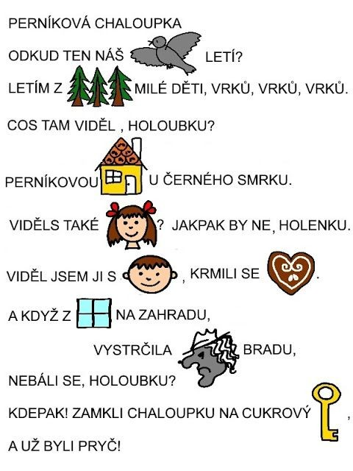
Znalosti:
- Zhlédnutí pohádky na yt “Malá čarodejnice - Filipojakubská noc” a pohádku “chaloupka na vršku - jak odletěly čarodejnice”. Poté si popovídat, co se v pohádce dělo. Popsat děj nejlépe samostatně a vlastními slovy.
- Co se dělá u vás doma na čarodějnice, bylo to za vašeho mládí jinak? Stejně? Jak to bylo na prarodičů? Popovídat si na procházce, nebo u nějaké činnosti.

- Pokus - čarodějův bublající lektvar - skleněnou nádobu (prázdnou zavařovačku...) naplňte do poloviny octem. Přidejte trochu potravinářského barviva a posypte třpytkami (pokud máte). Přidejte saponát a jemně zamíchejte lžičkou, aby se vše promíchalo. Nádobu postavte doprostřed plechu, nebo do dřezu (kde nebude vadit nepořádek). Přidejte vrchovatou lžičku jedlé sody a pozorujte.
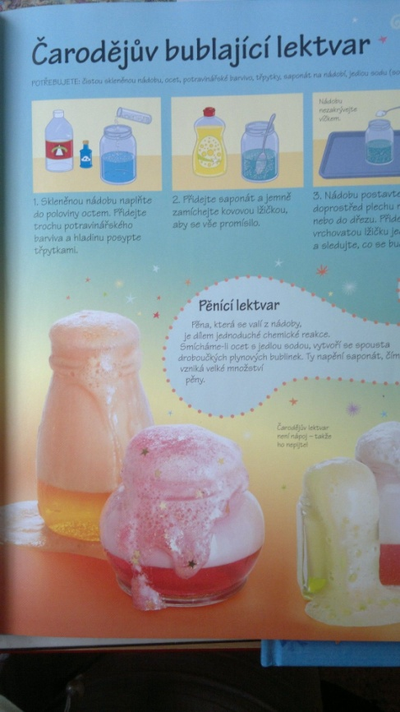
- Míchání lektvaru - připravte si tři nádoby, ve kterých pomocí potravinářského barviva namícháte barevnou tekutinu. Např. barva žlutá, modrá a červená. Do velké průhledné sklenice si pak dítě samo nalévá a pozoruje, jak se barvy mění a mísí. Zjistí, že modrá a žlutá vytvoří zelenou, atd. Každě dítě si svůj lektvar samo pojmenuje.

Tělocvik:
- Přitahování pavouka – na jeden konec provázku připevnit papírového pavouka, druhý konec připevnit na klacík. Úkolem je co nejrychleji přimotat pavouka k sobě otáčením tyčky/klacíku
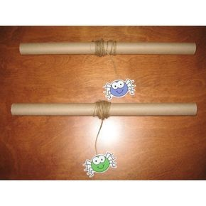
- Kouzelný pytlík - aneb najdi tři myši. V pytlíku máme připraveny různé předměty, např. víčka od pet, dřevěné kostky, kostky Lego, velké korálky a mezi nimi tři myšky z umělé hmoty (dá se vyměnit za jakékoliv plastové zvířátko, autíčko atd. Co bude doma po ruce). Dítě má za úkol po hmatu myši najít a jednotlivě vyndat. Můžeme obtížnost zvýšit, pokud předměty s jednoduchou linií vyměníme za jiné drobné hračky např. autíčka, jiná zvířátka, atd.
- Závod pavouků - z papíru si vystřihneme tvar pavoučího těla (stačí kolečko a 8 proužků jako nohy, které přilepíme) na záda pavouka, kterého si děti mohou vybarvit, můžeme přilepit něco lehkého, ale pevného. Lehkou minci, kousek plastu z pet lahve-to proto, aby pavouk lépe držel stabilitu. Potom už jen připravíme stůl, na němž ve vyznačena startovní a cílová páska. Dvě čarodějnice připraví své pavouky na start a foukáním se ho snaží dostat do cíle rychleji než soupeř (sourozenec). Ruce nesmí pomáhat. Hrát se může i samostatně na čas.
- Pavučina - vezmeme vlnu/nit/provázek a provlečeme jí košem na prádlo (košíkem na zeleninu/krabicí od bot, do které uděláme díry na provlékání) tak, aby vytvořila hustější pavučinu. Do koše poté umístíme pavouky/jiná plastová zvířátka. Cílem je pavouky ze změti vyndat.
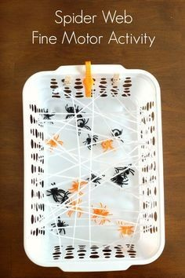

- Házení kroužků na cíl - do určité vzdálenosti postavíme čarodějný klobouk (kdo nemá, postaví na zem pet lahve částečně naplněné vodou – pro stabilitu) a snažíme se trefit kroužky na cíl. Kroužky se dají vyrobit z novinového papíru (list se smotá podél špejle/nějaká tyčky, až nám vznikne pruh. Konce ohneme k sobě, slepíme a máme kruh). Činnost se dá hrát s rodiči, sourozenci, prarodiči...
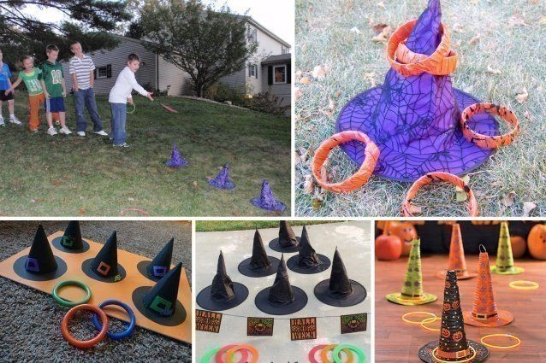
- Zametání koštětem - po místnosti rozházíme papírové koule (ponožky/míčky/cokoliv kulatého). Koštětem se snažíme koule dostat -zamést - do cíle (pod židli/převrácený koš na rádlo/krabice položená na bok...). Lze hrát samostatně, nebo s někým.
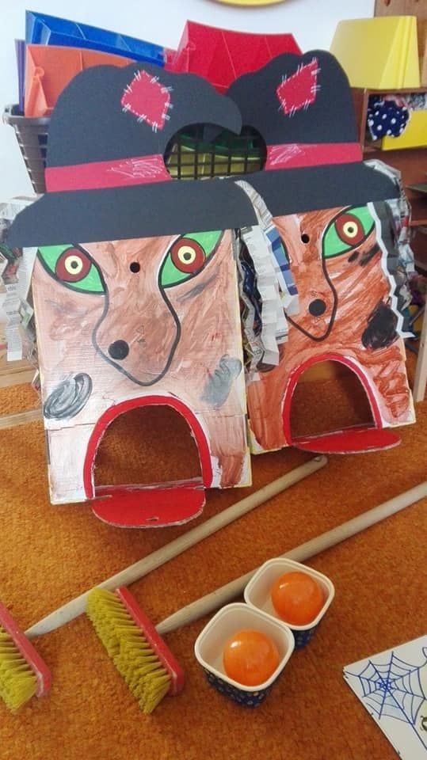

Pracovní činnosti a VV:
- Čarodejnice - na papír nakreslíme a vystříhneme obličej čarodejnice. Jako plášť vezmeme barevný papír, složíme ho jako harmoniku, dozdobíme a uprostřed přištípneme. Nakonec na něj přilepíme obličej čarodějnice.
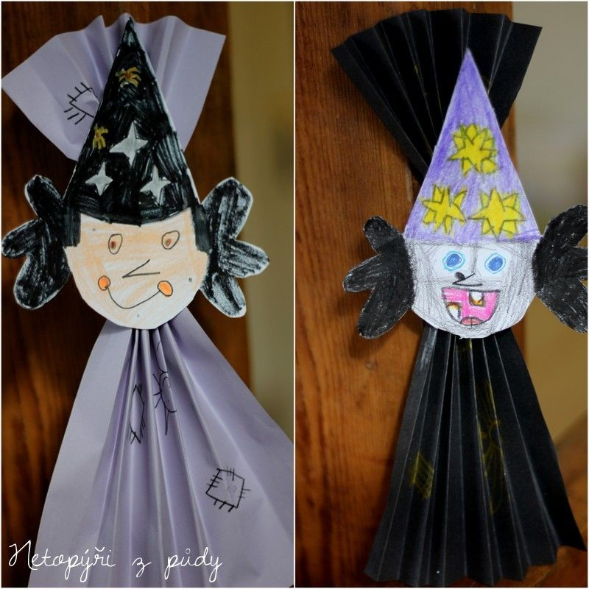
- Pavouci – vezmeme ruličku od toaletního papíru a na každé straně nastříhneme do půlky - nohy pavouka. Pavouka poté vybarvíme, přilepíme oči...dozdobíme podle fantazie
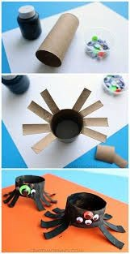

- Čarodejnice - dokreslení obličeje a vybarvení předlohy
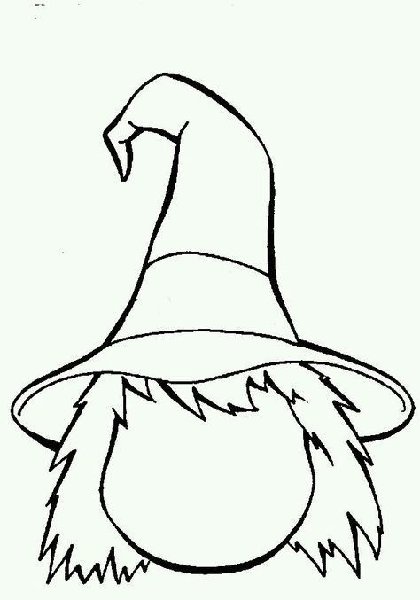

Pracovní listy a grafomotorika:

- Spočítej, kolik je věcí a napiš číslo vedle (udělej stejný počet puntíků)

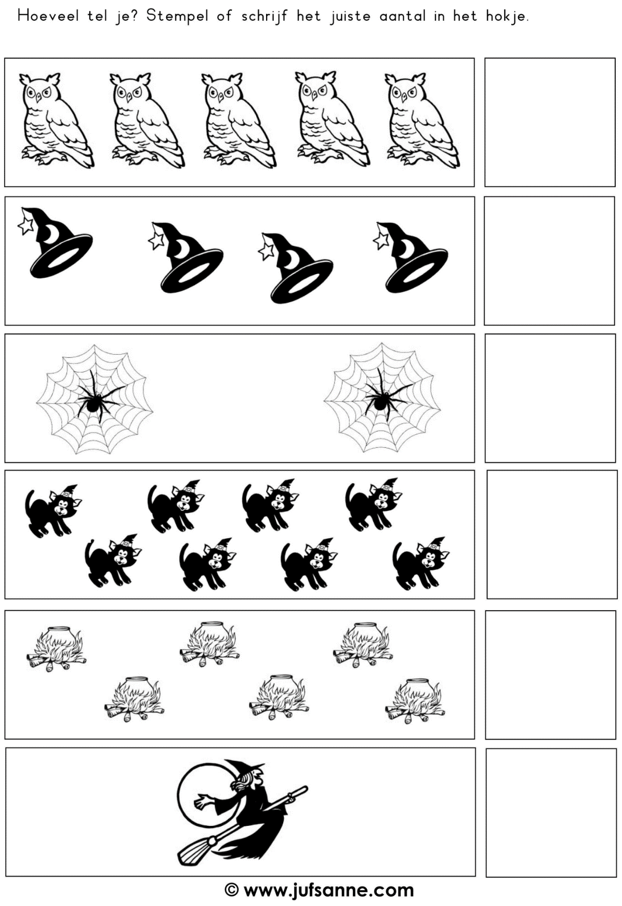

- Přiřaď k pavoukovi jeho barevný čtvereček. Poznáš jaká je to barva?
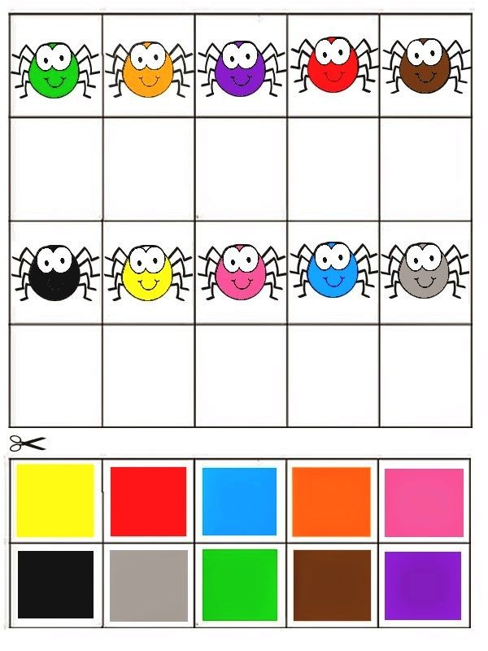

- Bludiště - doveď pavouka k jeho pavučině

- Čarodějný let
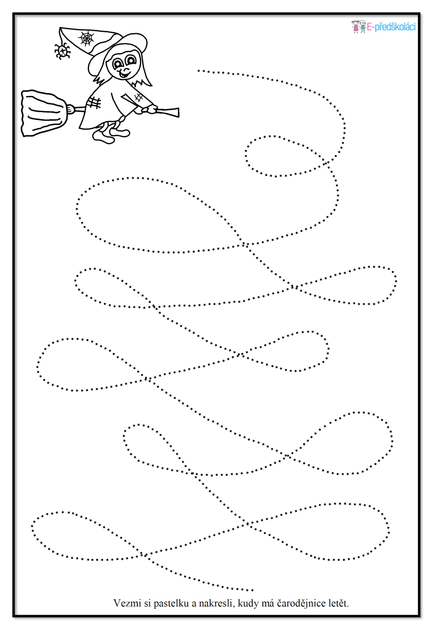

- Vybarvi podle čísel
  - 1 - bílá
  - 2 - žlutá
  - 3 - hnědá
  - 4 - černá
  - 5 - modrá